
Recordemos.
2° A-B.
Lee muy atentamente la siguiente información, recorta y pega en tu cuaderno, explícale a tu familia lo que entendiste.

POEMA.

El poema es un texto formado por versos, en el que se expresan sentimientos y emociones. Cuando las palabras finales de dos o más versos terminan igual o parecidos se dice que hay rima.
Versos: Un verso está conformado por una oración o frase corta.
Estofa: Las estrofas son una serie de líneas agrupadas y separadas por una línea vacía de otras estrofas.

.

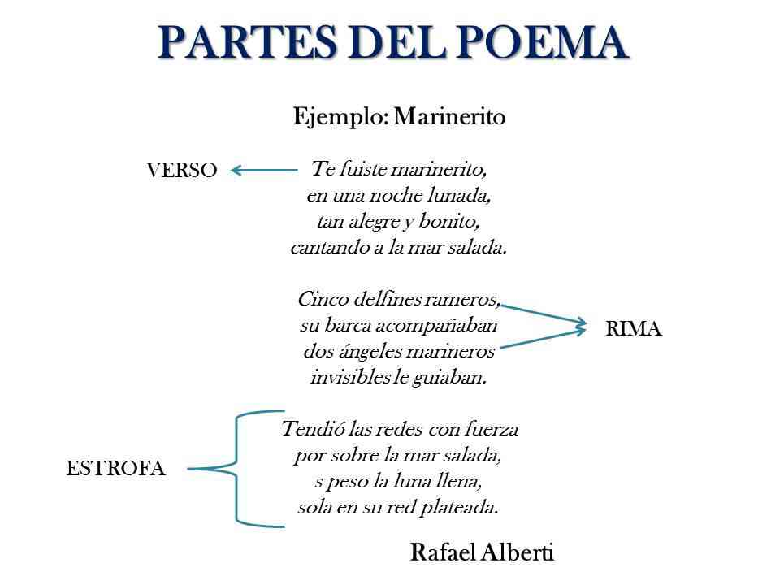

Lee muy bien la siguiente información , te servirá para realizar la actividad del día viernes 8 de mayo. (recorta y pegaen tu cuaderno)

